Laporan Desain Rekayasa

“Aplikasi Manajemen Kos Beringin Jaya”



Oleh :

Moh.Iqbal Hunowu (522423013)

Jurusan Teknik Elektro & Komputer

S1-Teknik Komputer

Fakultas Teknik

Universitas Negeri Gorontalo

2025

BAB I

PENDAHULUAN

Latar Belakang
Setiap usaha, kita pasti harus mengelola/manage agar tidak terjadi kesalahan berupa kerugian, salah satunya pada kasus kali ini yaitu mengelola kos-kosan. Setiap tahun pasti ada seseorang yang mencari kos, kita sebut saja mahasiswa untuk menjadi tempat tinggal selama waktu kuliah.
Banyak pemilik kos yang masih menggunakan metode manual dalam mengelola data penghuni kos, seperti pembayaran tagihan kamar tiap bulan, hingga menghitung pengeluaran seperti untuk membayar air, Listrik atau fasilitas yang digunakan. Cara ini tentu bukan hanya memakan waktu dan menguras tenaga, tetapi juga rawan terhadap kesalahan/kehilangan data.
Perkembangan teknologi informasi memberikan Solusi terhadap permasalahan tersebut melalui pengembangan aplikasi manajemen kos-kosan dan informasi. Dengan adanya aplikasi ini diharapkan dapat membantu pemilik kos dalam masalah-masalah tersebut.

Analisis wawancara
Pada kasus ini, saya telah mewawancarai salah satu pemilik kos-kosan. Berikut beberapa pertanyaan serta jawaban selama proses wawancara:
- Selama ini, bagaimana cara anda mengelola data penghuni kos?
- “Pengelolaan data selama ini masih dicatat manual, untuk pembayaran tiap anak kos kadang pakai kwitansi dan pendataan tiap kamar masih tulis tangan.”
- Apa saja yang ingin didata kepada penghuni kos yang baru?
- “Datanya seperti nama, asal daerah, nomor hp sendiri dan nomor hp ortu dan tujuan menyewa kamar.”
- Bagaimana cara anda menagih para penghuni kos?
- “Pertama diberitahukan lewat media seperti whatsapp kalau sudah bisa membayar tagihan bulan ini. Jika belum bisa (tunggak), harus ada alasan.”
- Apakah ada syarat untuk menyewa kamar di kos ini?
- “Syaratnya saat ini hanya satu, yaitu tidak diperbolehkan yang sudah menikah menyewa kamar kos.”
- Jika penghuni kos(User) bisa mengakses informasi dari kos, apa saja informasi yang ingin ditampilkan ke User?
- “Informasinya hanya nama dan tanggal masuk saja, dan waktu tenggat tagihan.”

Data Analisis
Dari jawaban setiap pertanyaan dalam wawancara, dapat disimpulkan kebutuhan client terhadap aplikasi :
- (Admin): Mengelola data penyewa kos (nama, nomor hp, tgl masuk).
Kebutuhan system : CRUD Kamar (nomor kamar, nama, nomor hp, tanggal masuk/keluar, nominal tagihan).

- (Admin): Membuat Riwayat penghuni yang sudah membayar tagihan (nomor kamar, nama, tanggal lunas, nominal tagihan)
Kebutuhan system: CRUD Pemasukan (nomor kamar, tanggal lunas, status tagihan, uang masuk)

- (Admin): Mengelola akun (user, admin).
Fungsional : autentikasi dan CRUD login(nomor kamar, password, sesi)

- (User): Melihat informasi Penyewa dan tagihan.
Fungsional : Untuk melihat informasi kamar yang dihuni dan melihat tagihan.
Business Rules yang didapatkan :
- Penyewa harus memberikan data saat mendaftar:
- Nama
- Asal daerah
- Nomor hp sendiri
- Nomor hp orang tua
- Tujuan menyewa kamar
- Setiap kamar memiliki nomor unik sebagai identifikasi.
- Setiap kamar hanya dihuni oleh satu orang.
- Penyewa kamar harus membayar tagihan kos tiap bulan.
- Hanya admin yang memiliki hak penuh untuk mengelola data penyewa, kamar, tagihan, dan akun.
- User (penghuni) hanya bisa mengakses data dirinya sendiri.
Entitas yang didapatkan :
- Penghuni(id_penghuni(PK), nama, asal_daerah, nomor_hp_sendiri, nomor hp ortu, tujuan_menyewa, tanggal_masuk).
- Kamar(nomor_kamar(PK), id_penghuni(?), nominal_tagihan).
- Pembayaran(id_pembayaran(PK), nomor_kamar(?), id_penghuni(?), tanggal_pembayaran, nominal_pembayaran)
- Akun(id_akun(PK), nomor_kamar(?), password, role)
Kardinalitas :
- Satu penghuni menempati satu kamar (1-1)
- Satu penghuni kamar memiliki banyak pembayaran (1-N)
- Tiap penghuni kamar memiliki satu akun(1-1)
- Admin bisa mengakses semua data, User hanya data sendiri

Desain
- Berikut desain ERD yang didapatkan dari kardinalitas :
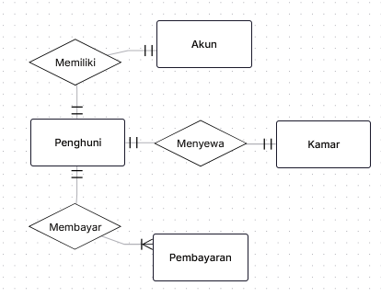
- Desain Data Flow Diagram :
  - Context diagram
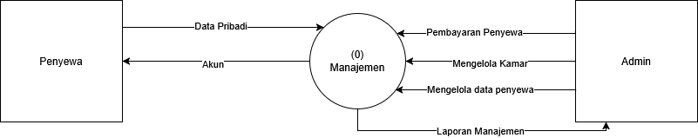
  - Diagram level 0
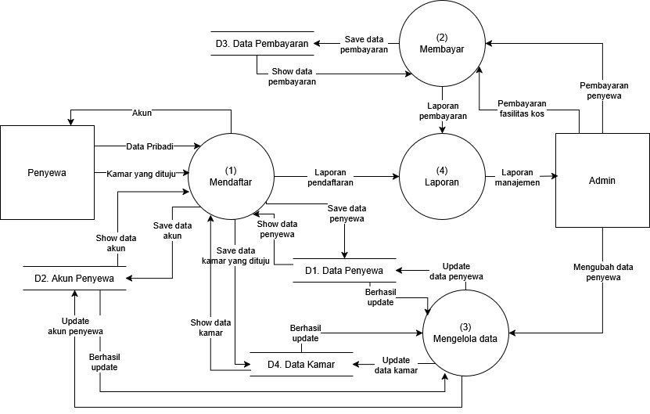
  - Diagram Level 1
-
- Desain UML (Unified modeling language) :
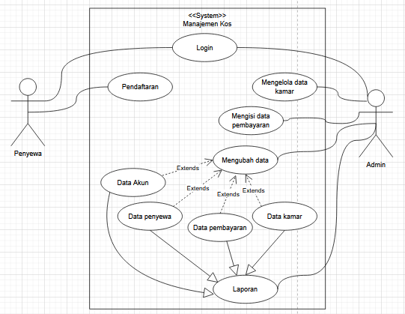
- UML Diagram Activity
  - Pendaftaran
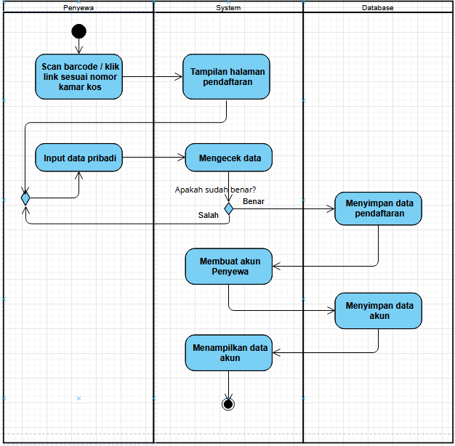

  - Login
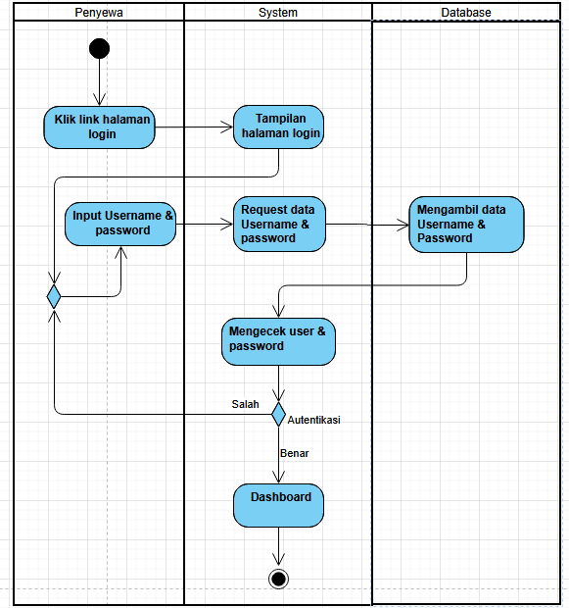

  - Tambah data
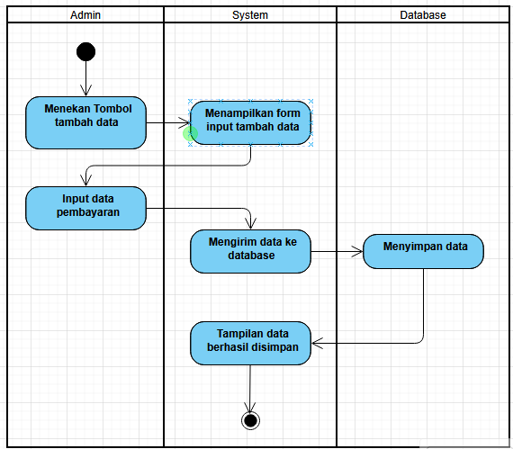

  - Edit data
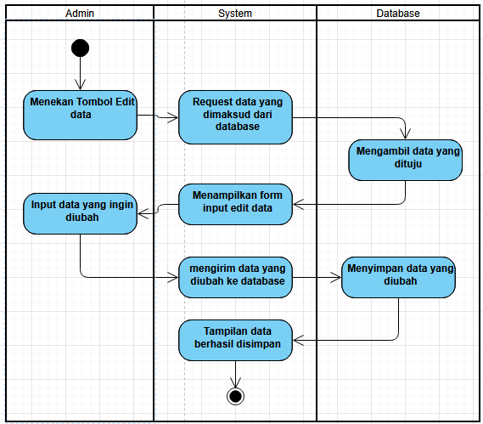

  - Hapus data
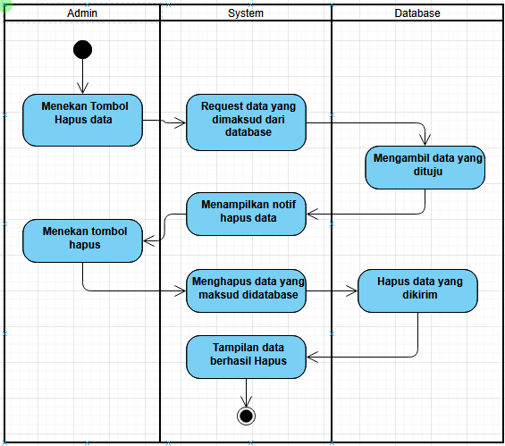
- UML Sequence Diagram
  - Pendaftaran
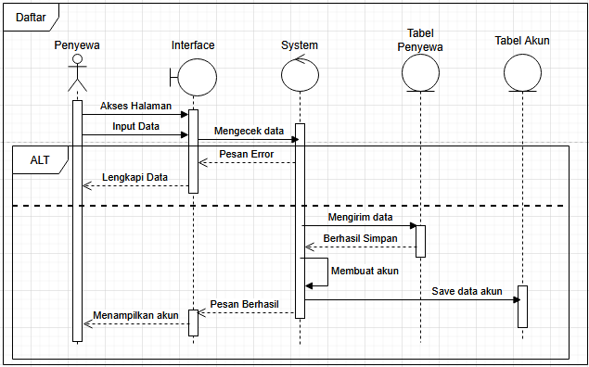
  - Login
-

- Desain User Interface (UI)
Desain Website Windows (1920x1280)
  - Login
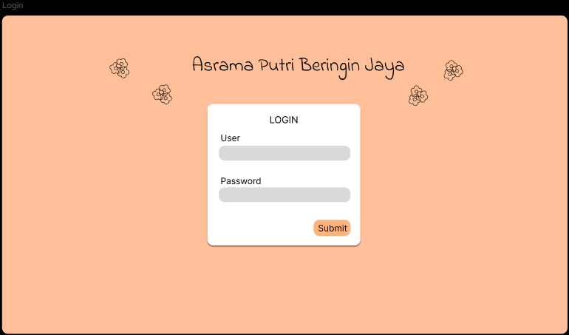
  - Tampilan Pendaftaran
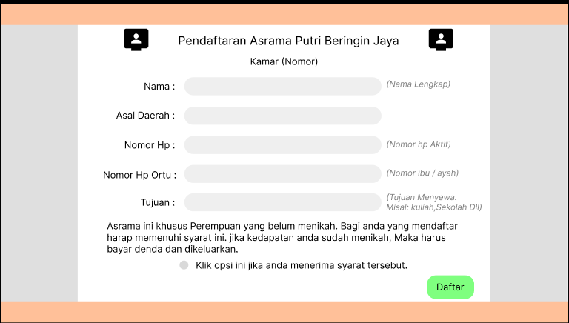
  - Tampilan Admin (Penyewa)
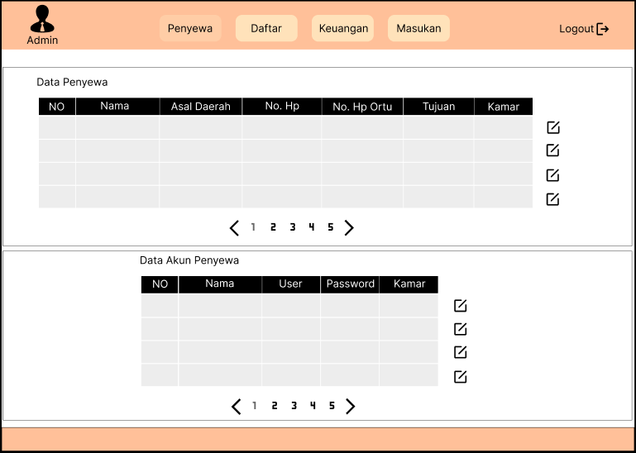

  - Tampilan Admin (Daftar)
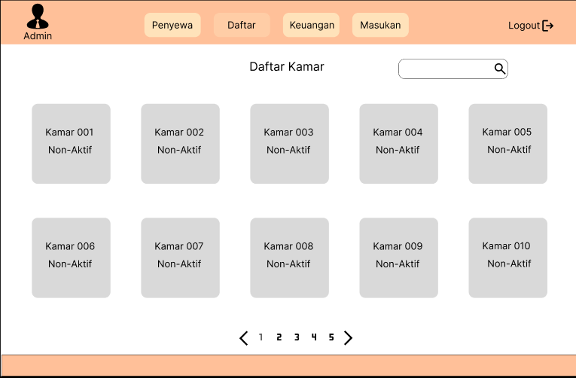
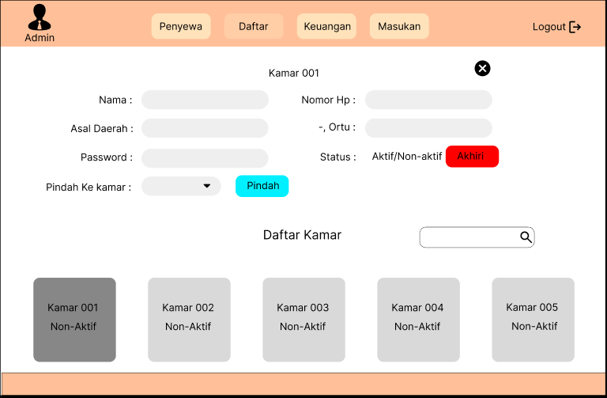
  - Tampilan Admin (Keuangan)
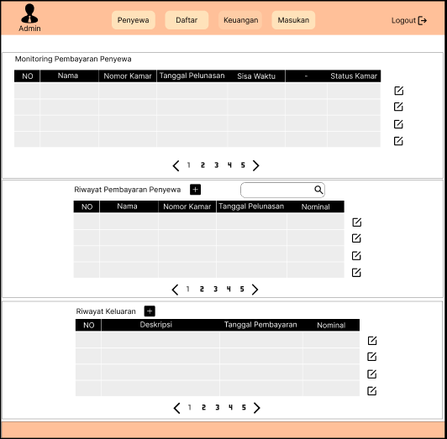

Tampilan jika ingin memasukkan pembayaran dari penyewa
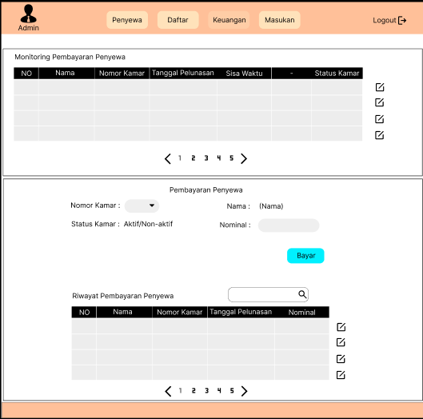

  - Tampilan Admin (Masukan)
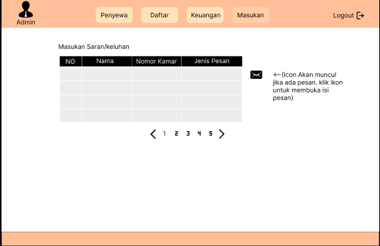
Tampilan jika icon pesan di klik
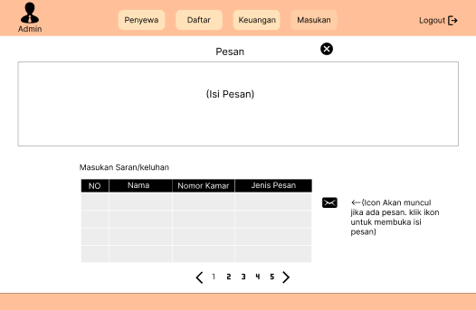
  - Tampilan User (aturan)
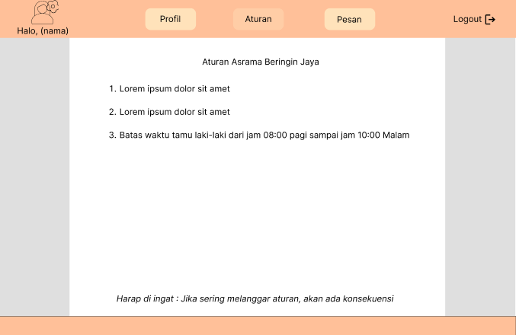
  - Tampilan User (profil)
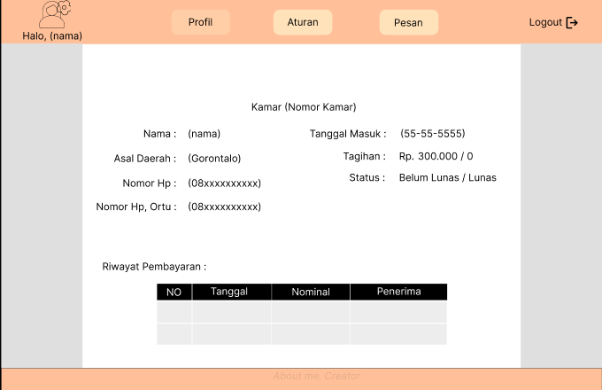
  - Tampilan User (Pesan)
